РЕГИОНАЛЬНЫЙ КОНКУРС МЕТОДИЧЕСКИХ РАЗРАБОТОК УЧИТЕЛЕЙ ТЕХНОЛОГИИ «МЕТОДИЧЕСКИЕ ГРАНИ МАСТЕРСТВА»

Возможности ресурса LearningApps на уроках
в соответствии с требованиями ФГОС

Название образовательной организации: Муниципальное общеобразовательное учреждение средняя школа № 7 имени адмирала Ф.Ф. Ушакова ТМР
Предмет: технология
Название номинации: мастер-класс
ФИО конкурсанта: Терехова Екатерина Викторовна

Тутаев, 2021
Здравствуйте, коллеги. Предлагаю раскрыть возможности ресурса Learning Apps на уроках в соответствии с требованиями ФГОС.
Требования ФГОС к метапредметным результатам требуют изменения технологии организации обучения. Особую дидактическую значимость приобретают средства и сервисы ИКТ (ЦОР, облачные технологии, социальные сервисы Web 2.0), коммуникативные возможности изучения технологии расширяются. Популярной технологией, реализуемой в рамках ФГОС, является использование информационно-коммуникационных технологий. Примером такой технологии служит ресурс LearningApps.org, являющийся приложением сервиса Web 2.0.
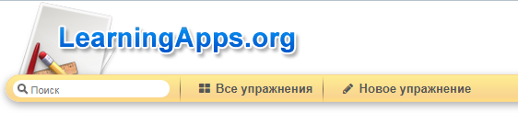
Ресурс LearningApps является конструктором интерактивных заданий. Он способствует созданию и применению электронно-интерактивных упражнений на уроках. Имея базовые навыки работы с ИКТ, педагог получает возможность формирования своего ресурса: банка учебных материалов, создание классов, прикрепление учеников.
На современном этапе развития общества, когда целью образования является создание условий для максимального развития личностного потенциала каждого обучающегося, ресурс LearningApps, основные черты которого – интерактивность и социализация, может способствовать оптимизации процесса преподавания любых предметов.
При желании любой педагог, имеющий самые минимальные навыки работы с ИКТ, может создать свой ресурс, выстроить индивидуальные траектории изучения учебных курсов, создать свой собственный банк учебных материалов, организовывать как коллективную, так и индивидуальную работу.
Все упражнения сервиса LearningApps.org разделены на 6 категорий:
- различные тесты и викторины;
- упражнения на установление соответствия;
- «шкала времени» и упражнение на восстановления порядка;
- упражнения на заполнение недостающих слов, фрагментов текста, кроссворды;
- онлайн-игры, в которых может участвовать одновременно несколько учеников вашего класса;
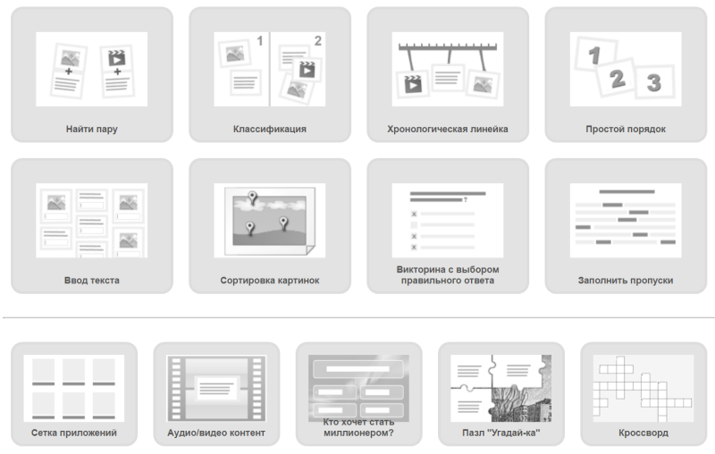
- ресурс предоставляет возможность для сотрудничества педагог-ученик, ученик-ученик.
Использование данного сервиса в сети Интернет на уроке позволяет сделать процесс обучения интерактивным, более мобильным, строго дифференцированным, индивидуальным.
Рассказывая о собственном опыте использования интерактивного ресурса Learning Apps, хотелось бы подчеркнуть разнообразные достоинства, выбранной технологии.
Ресурс LearningApps.org является конструктором интерактивных приложений. Использование сервиса бесплатно, требует простой регистрации. Ресурс русскоязычный. Вы можете использовать задания, составленные вашими коллегами. Можно также скачать любое задание в виде архива файлов и загрузить их на личный сайт.
Зарегистрировавшись вы получаете возможность:
- создавать и публиковать свои приложения на LearningАpps;
- формировать классы, прикреплять учеников для групповой работы, формировании статистики;
- сохранение QR-кода - ссылки на задание.
Созданные на данной платформе упражнения можно опубликовать на своих сайтах (блогах), делиться ссылками с коллегами и обучающимися.
Разработанные вами приложения сохраняются в общей базе, позволяя другим ими пользоваться, соответственно и вы можете использовать готовые упражнения.
Мною широко используются приложения для закрепления материала, домашней работы, дополнительных занятий, контроля. Выполняя упражнение он-лайн, учащийся сразу получает оценку своих знаний.
При выполнении заданий в статистике группы у меня как у учителя отображается правильность выполнения упражнения и количество решенных заданий.
Практикуя данное направление в школе, мне удалось повысить мотивацию к обучению технологии, снять напряжение, боязнь совершить ошибку. Совместное или самостоятельное выполнение упражнения в оболочке Learning Apps воспринимается обучаемыми положительно. Они имеют элементарные навыки работы с компьютером, справляются с заданиями быстро, качественно.
Сервис Learning Apps и его электронные варианты заданий особенно привлекательны, так как позволяют получить результаты сразу по завершении теста. Интерактивные обучающие задания способствуют повышению уровня информационной и коммуникативной грамотности учителя и учащихся и направлены на решение важнейшей задачи образования – научить выпускника школы плодотворно трудиться в мире глобальной информатизации. Развивая информационную компетентность, комплексные мультимедийные обучающие ресурсы создают условия для увлекательного обучения. Неоспорим тот факт, что применение интерактивных тестов – один из способов развития ключевых компетенций. Такая форма обучения и контроля знаний учащихся вызывает интерес и способствует решению образовательных задач школы.
Learning Apps позволяет учитывать уровни подготовки учащихся, что является основой для реализации принципов индивидуализации и дифференцированного подхода в обучении. При этом соблюдается принцип доступности и учитывается индивидуальный темп работы каждого ученика.
Однако необходимо помнить, что компьютер не может заменить учителя на уроке. Необходимо тщательно планировать время работы с компьютером и использовать его именно тогда, когда он действительно необходим.
Применение ресурса Learning Apps в процессе обучения технологии способствует:
- повышению учебной мотивации;
- улучшению процесса запоминания алгоритмов решения различных задач;
созданию ситуации успеха;
- повышению качества знаний;
- интеллектуальному творческому развитию учащихся;
- развитию навыков и умения информационно-поисковой деятельности.
Рассмотренные положительные стороны мотивируют к работе с данным сервисом, но нам необходимо учесть, что полноценная работа с Learning Apps возможна при наличии хорошего интернета и достаточного количества оборудования. При подготовке к уроку нужно учесть возможные проблемы с соединением через интернет и предусмотреть запасные варианты работы. Учитывая данные недостатки в своей работе, я связываюсь с учащимися через электронную почту, социальные сети или свой личный сайт, где передаю им ссылку на задания. Дистанционная форма работы позволяет решить недостатки рассматриваемого сервиса.

